Curriculum

**Victor Alejandro Romero Mendez**

**JUD de Trámites y Estudios de Impacto Urbano**

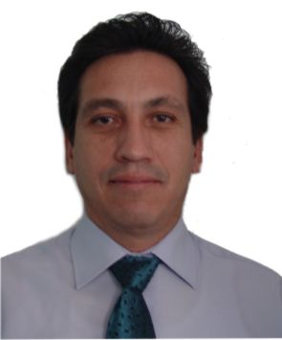

|  |  |
| --- | --- |
| **Nivel máximo de estudios** | Licenciatura en Urbanismo |
|  |  |
| **Áreas de conocimiento** | Planeación Urbana y Regional; Diseño Urbano; Gobierno y Administración Metropolitana y Regional; Perito en Desarrollo Urbano en el Distrito Federal. |
|  |  |
| **Experiencia laboral** |  |
|  |  |
| Periodo | de agosto/2015 a actual |
| Institución | Delegación Álvaro Obregón |
| Cargo | JUD de Trámites y Estudios de Impacto Urbano |
|  |  |
| Periodo | de noviembre/2012 a diciembre/2012 |
| Institución | Delegación Álvaro Obregón |
| Cargo | J.U.D. de Manifestaciones, Licencias de Construcción y Anuncios |
|  |  |
| Periodo | de marzo/2012 a octubre/2012 |
| Institución | Delegación Álvaro Obregón |
| Cargo | J.U.D. de Desarrollo Urbano |